PROJECTE M07-UF4 DESENVOLUPAMENT WEB EN ENTORN SERVIDOR

Angel Torres i Pol Sanz

**EXPRESS JS**

**Creació d’una partida**

Introduïm un numero que representa el codi de la partida que volem crear.

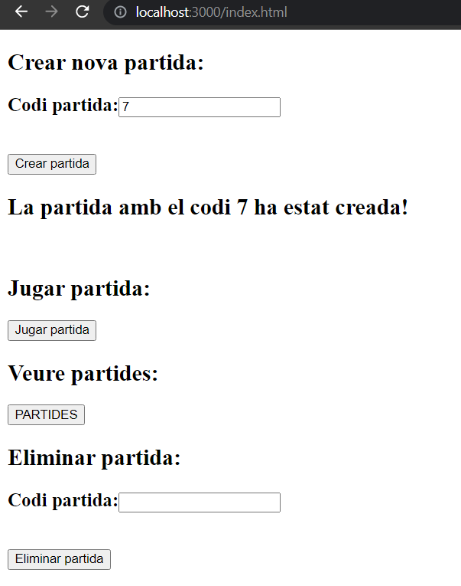

**Veure totes les partides**

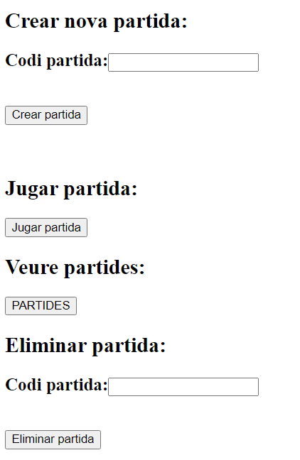

Al clicar al botó “PARTIDES” ens redirigeix a una pàgina on podem veure l’estat de totes les partides.

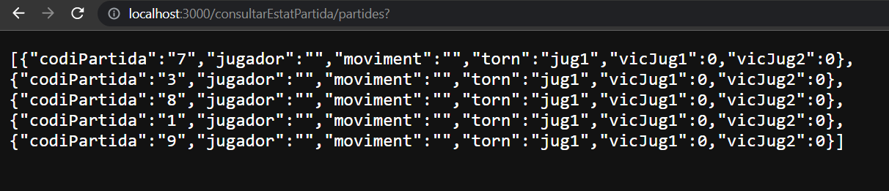

**Jugar una partida**

Al clicar a “Jugar Partida” ens redirigeix a una altre pàgina on podrem començar a tirar els moviments.

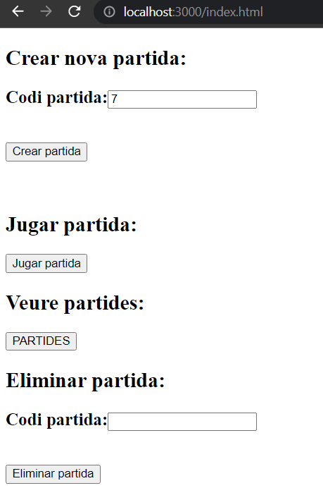

En aquesta pàgina hem de indicar el codi de la partida que volem jugar, seleccionar el jugador i el moviment. Sempre el primer moviment serà del jugador 1.

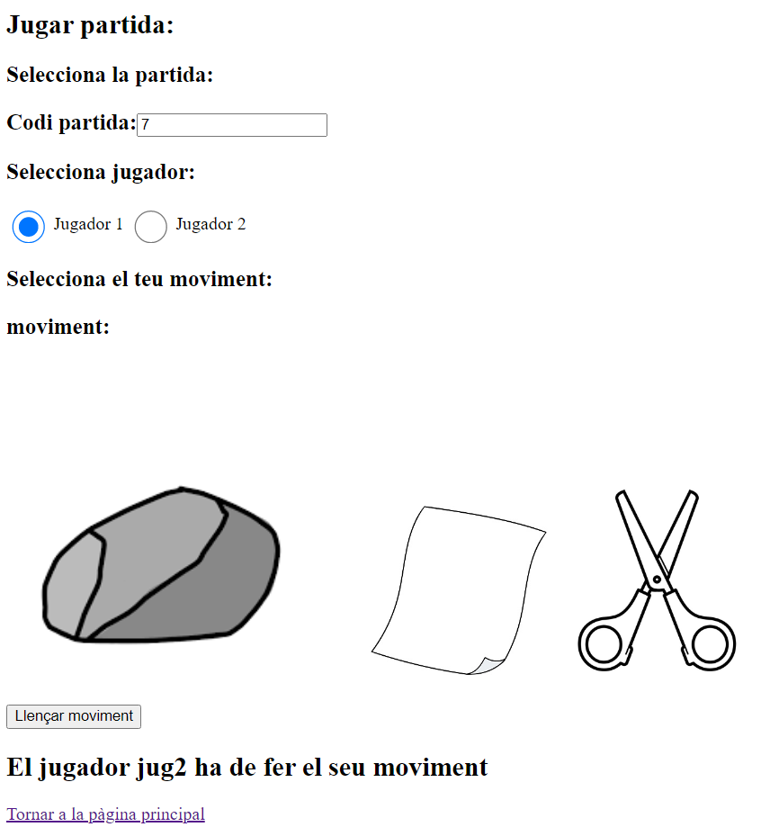

Una vegada han llençat els dos jugadors el seu moviment, sortirà el missatge de qui ha guanyat la ronda. La partida es guanyarà quan un dels dos jugadors arribi a tres rondes guanyades.

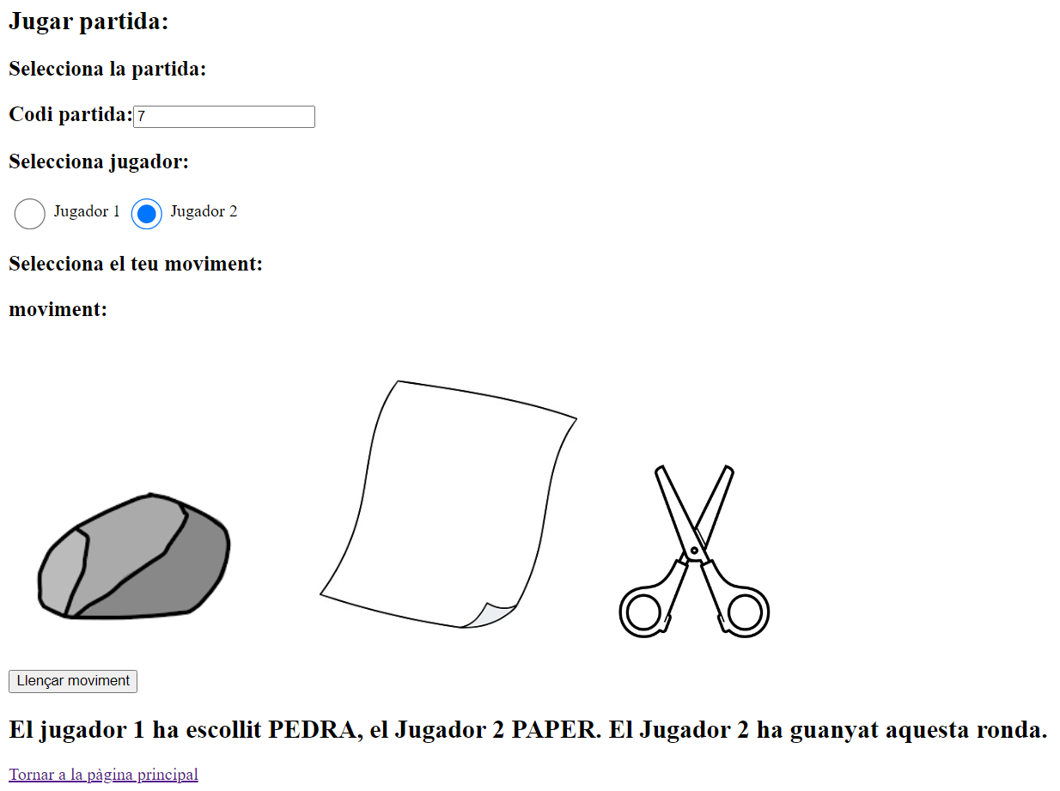

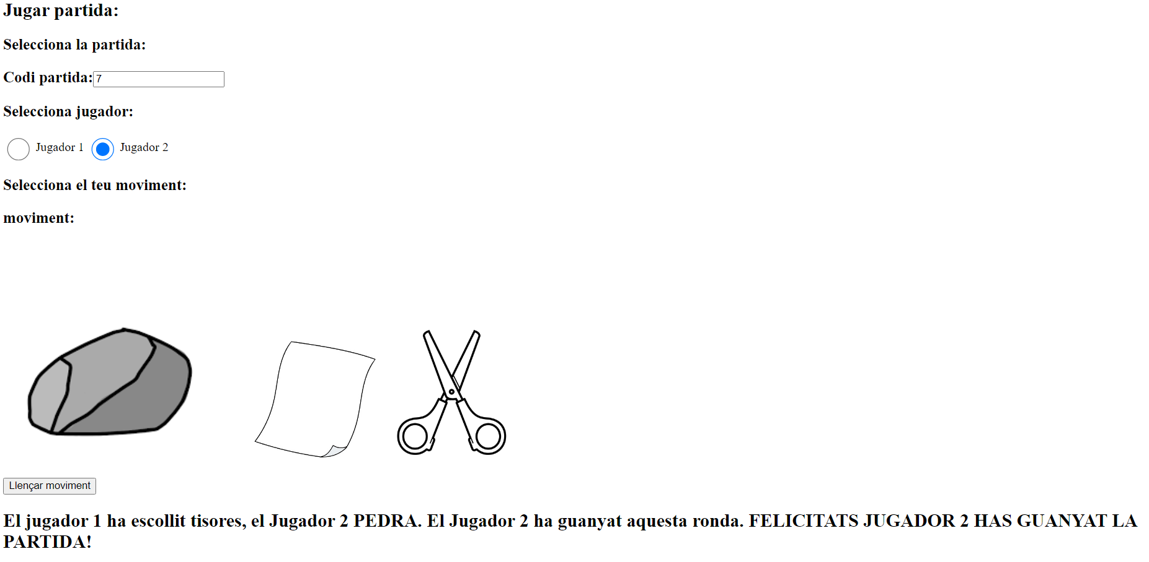

Quan no es el teu torn, apareix un missatge indicant-ho.

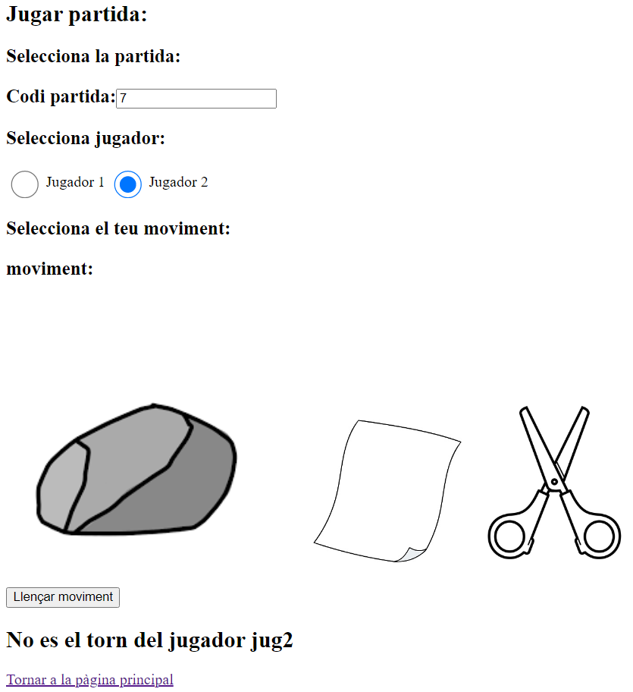

**Eliminar una partida**

Introduïm el codi de la partida que volem eliminar i cliquem al botó “Eliminar partida”.

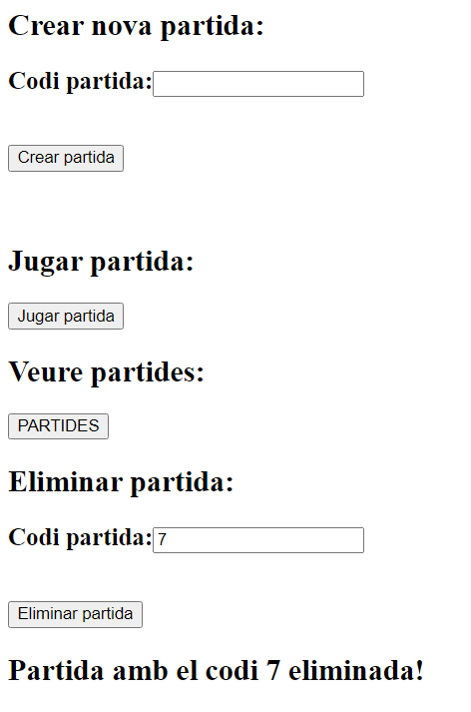

Si la partida no existeix ens apareixerà un missatge indicant-ho.

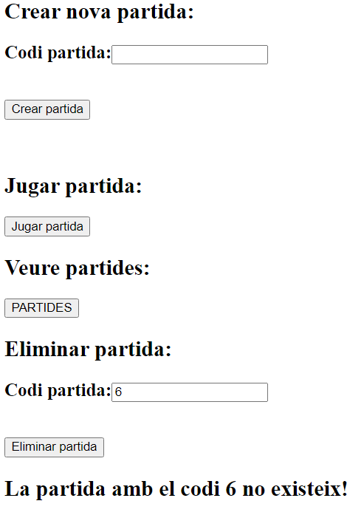

**JAX RS (JAVA)**

Funciona molt similar a la tecnologia de REST amb Express JS.

**Creació d’una partida**

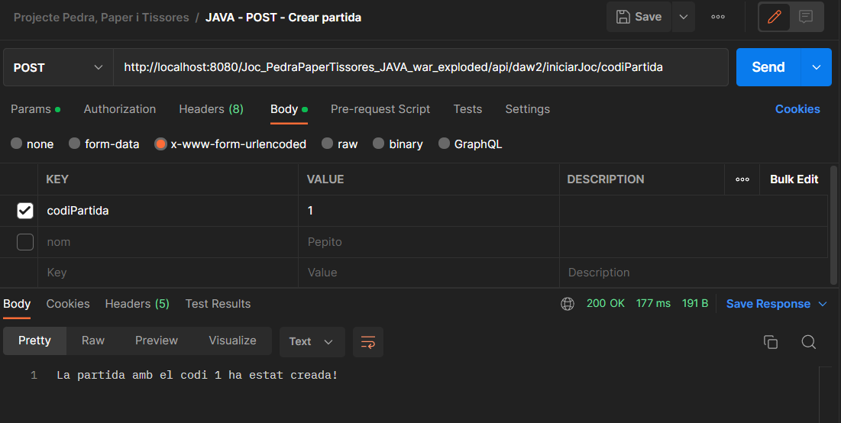

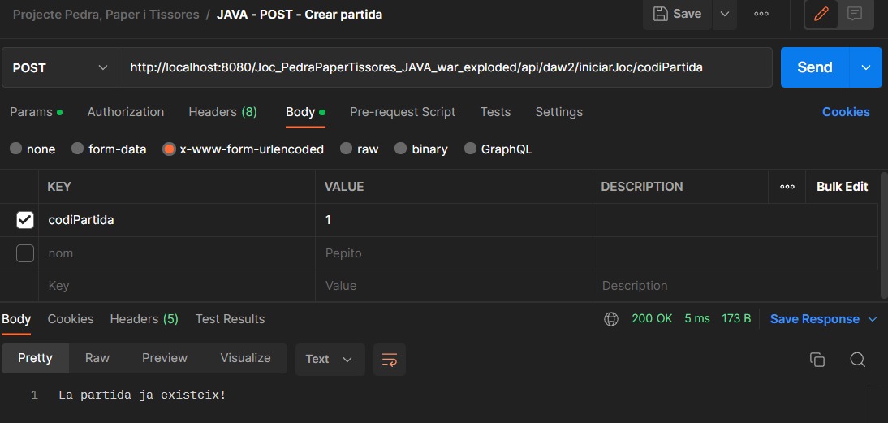

**Veure totes les partides**

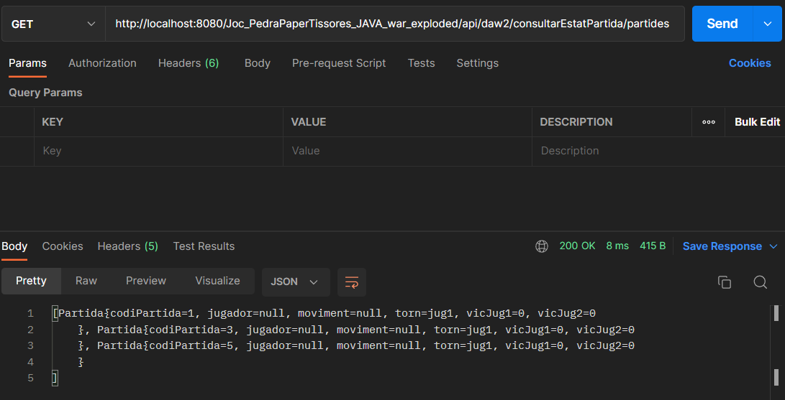

**Veure una partida**

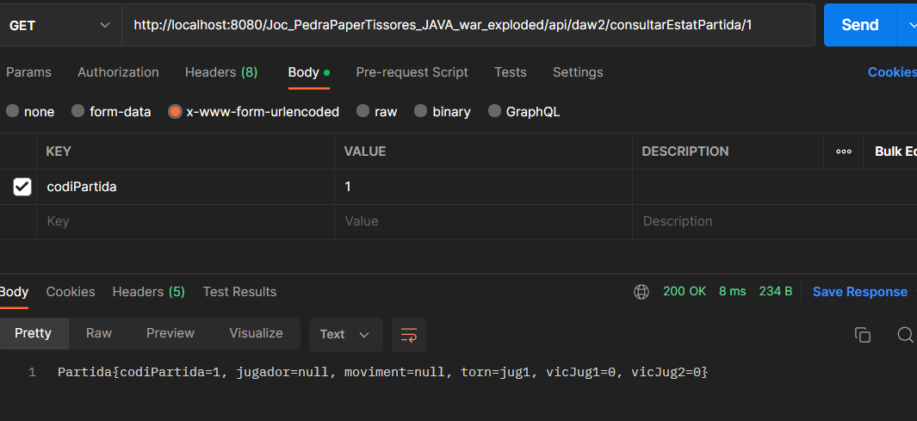

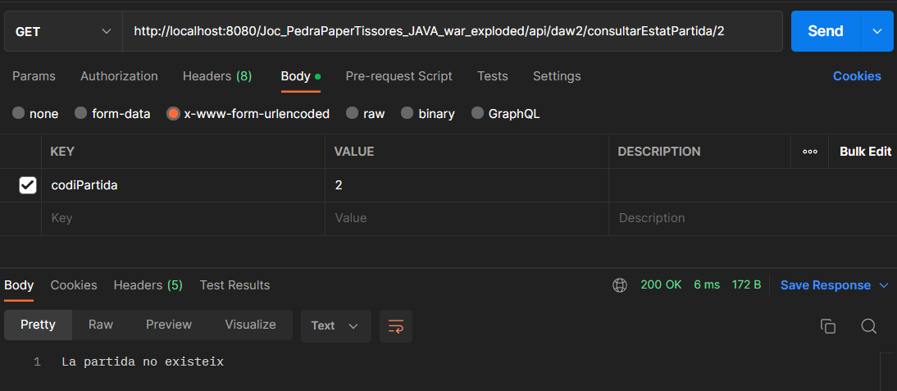

**Jugar una partida**

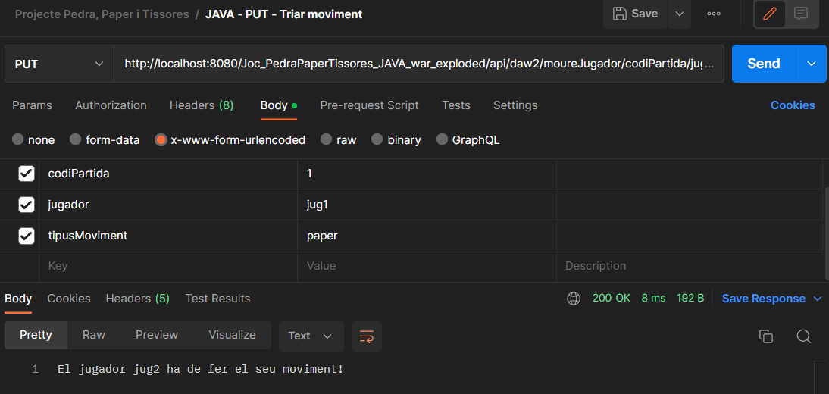

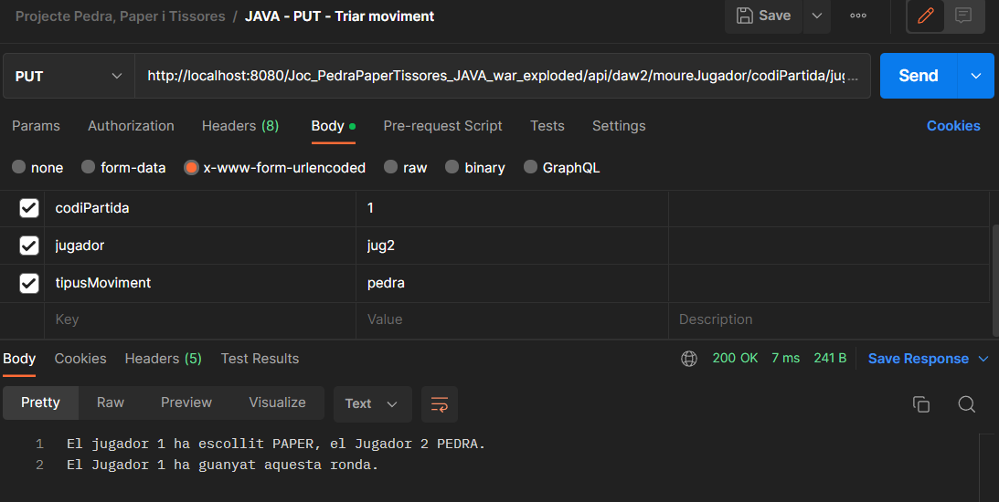

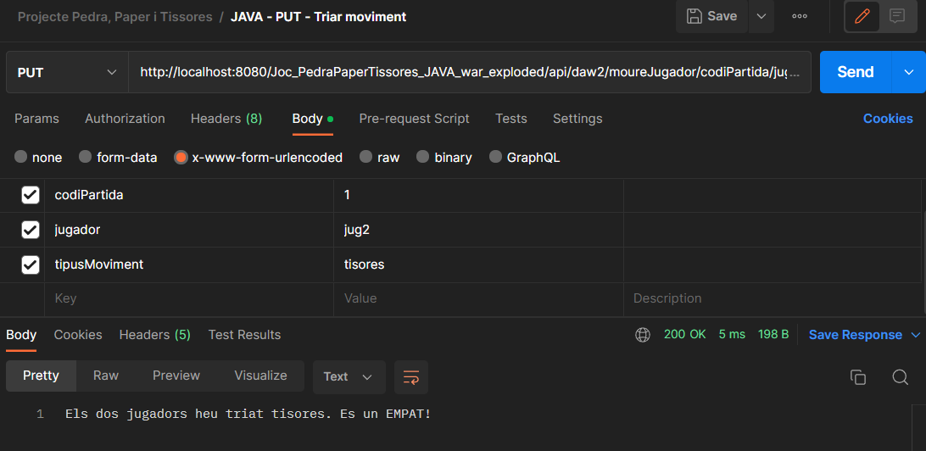

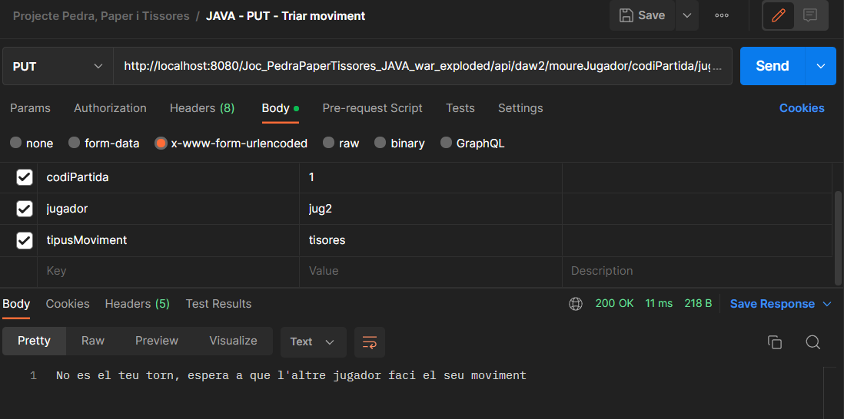

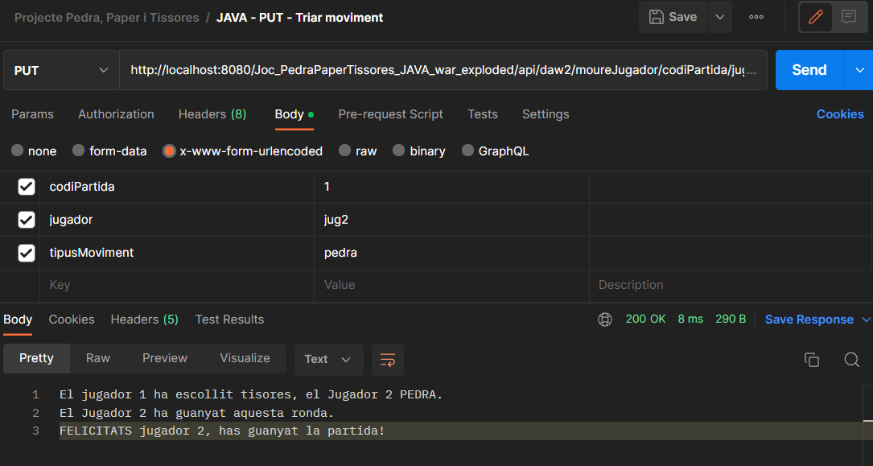

**Eliminar una partida**

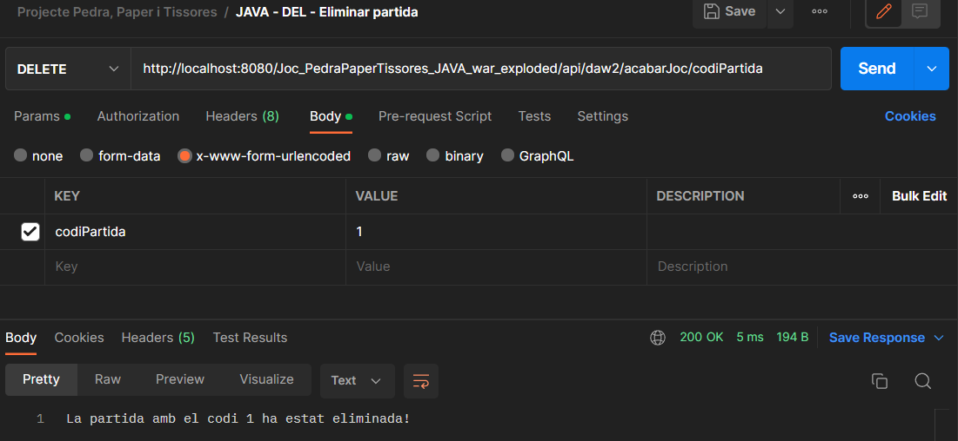

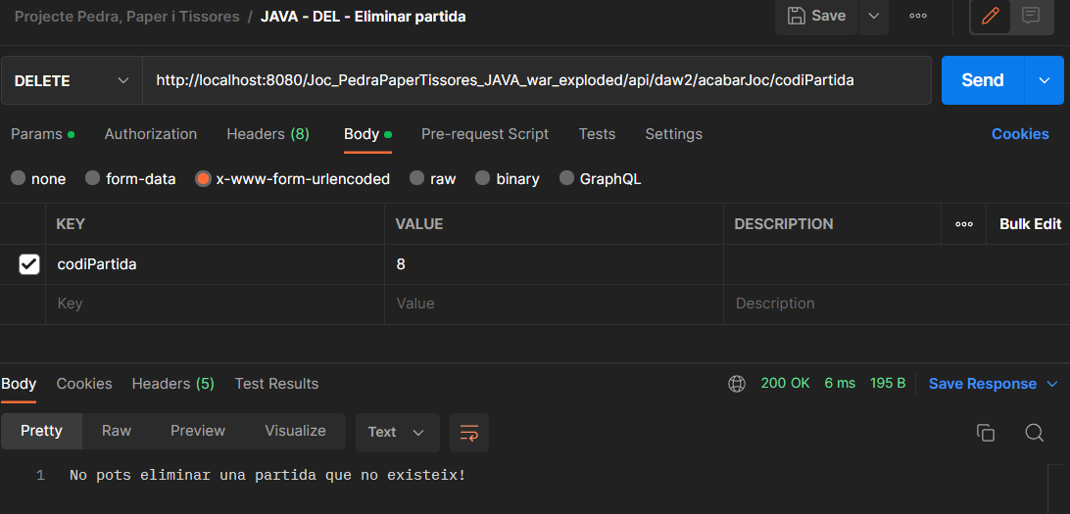

**GRAPHQL**

**Creació d’una partida**

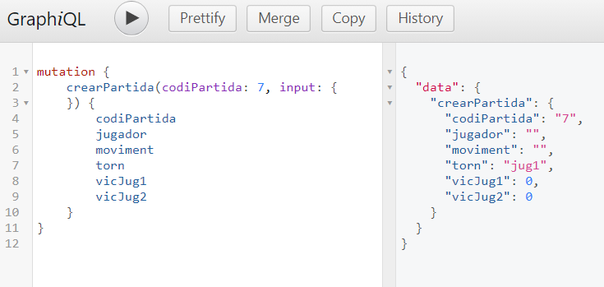

**Veure totes les partides**

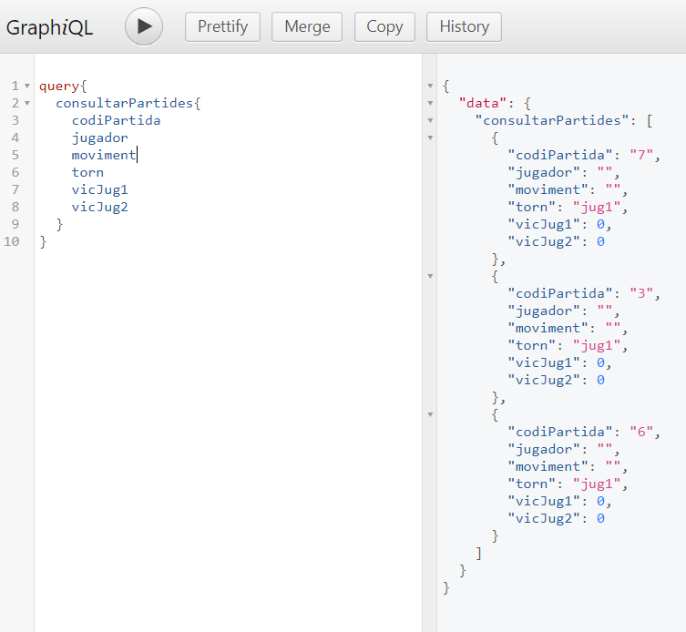

**Veure una partida**

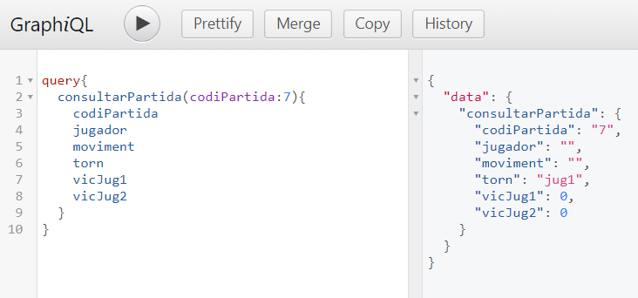

**Jugar una partida**

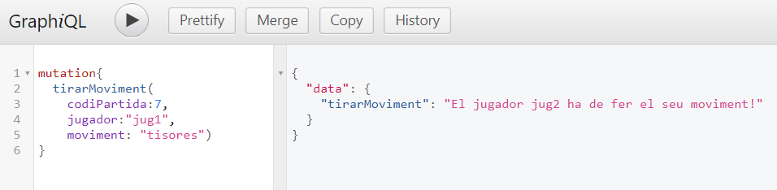

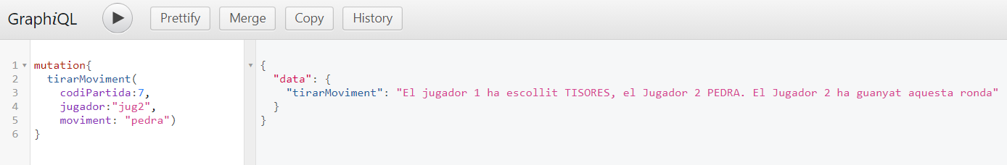

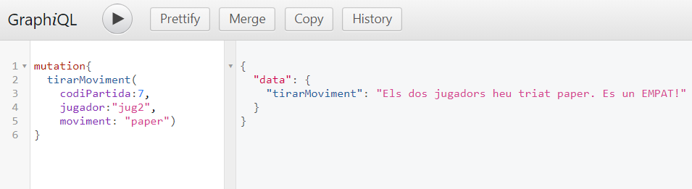

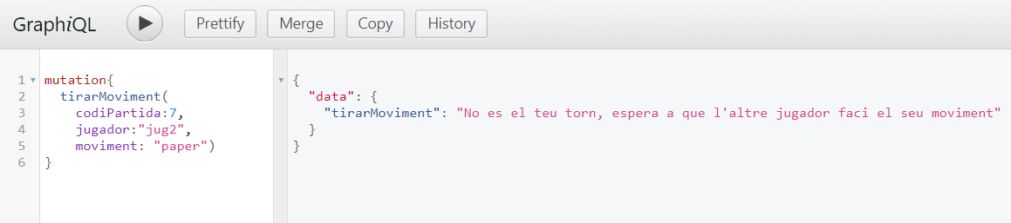

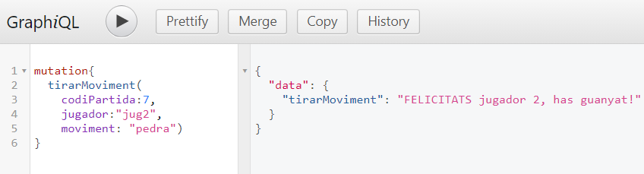

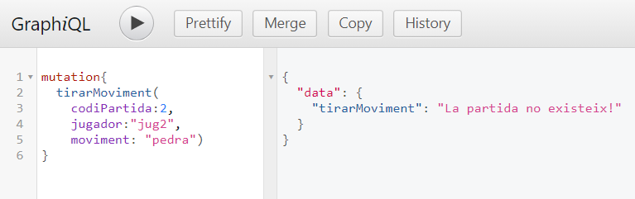

**Eliminar una partida**

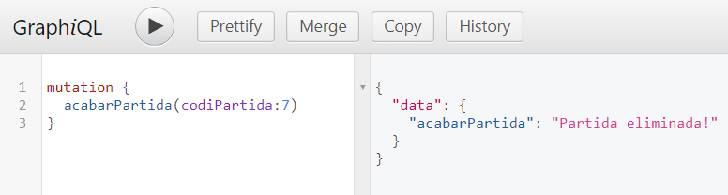

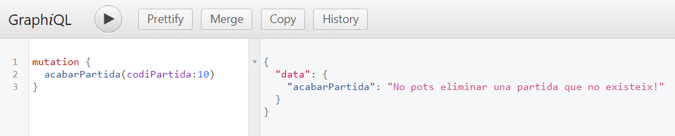

**SOAP**

**Creació d’una partida**

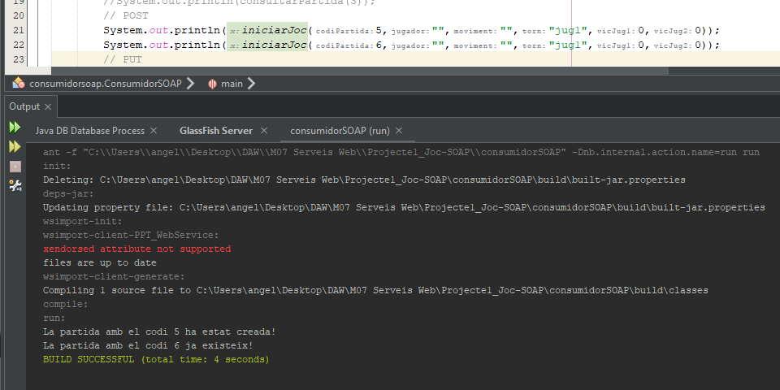

**Veure totes les partides**

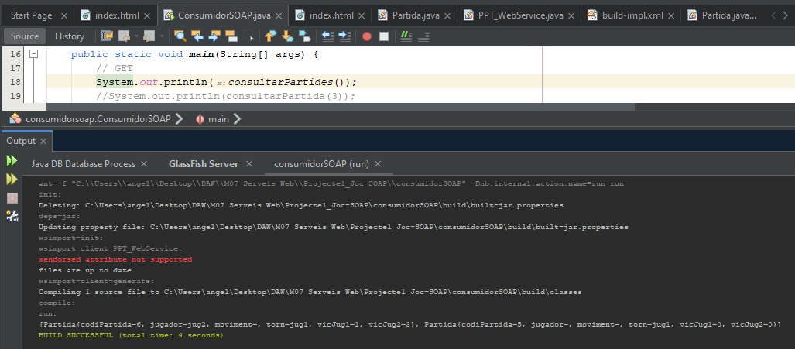

**Veure una partida**

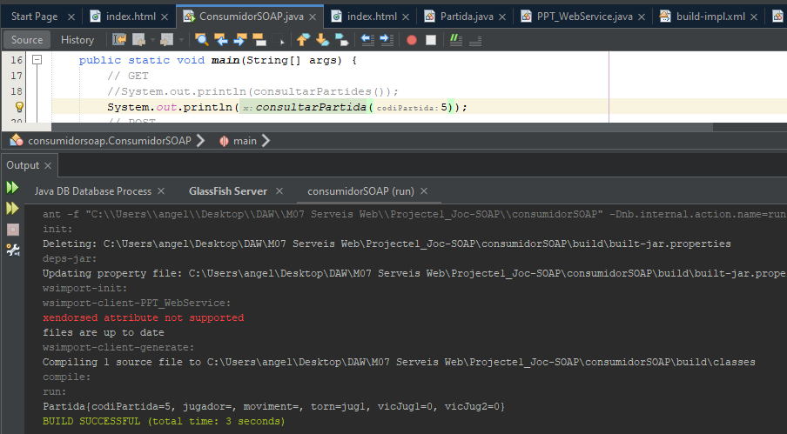

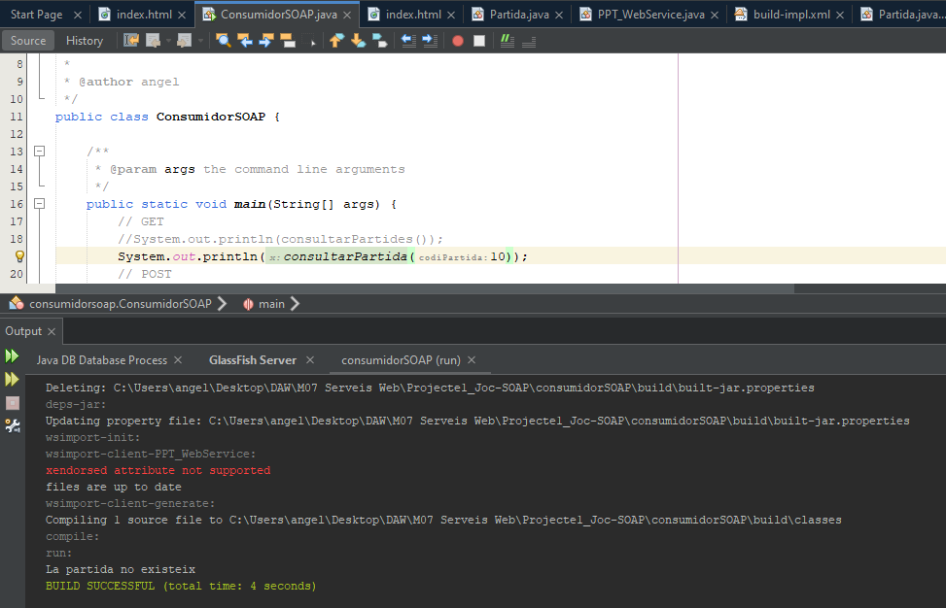

**Jugar una partida**

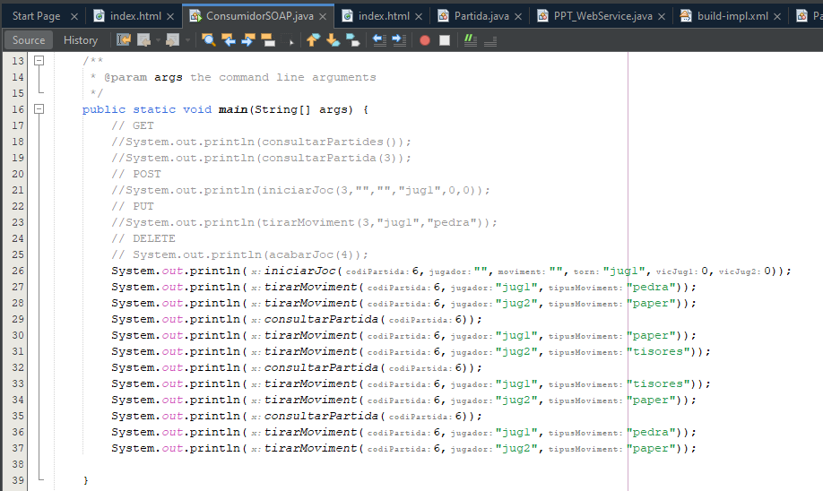

**Eliminar una partida**

